JAMBA и галерия „Класика”
представят
от 03.12 до 08.12.2018 г.
Благотворителна изложба
от картини на творци с увреждане
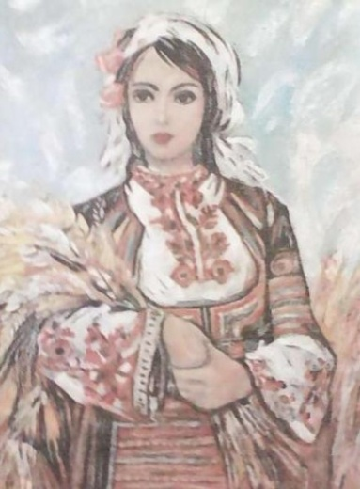 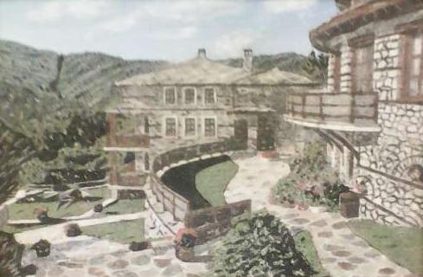 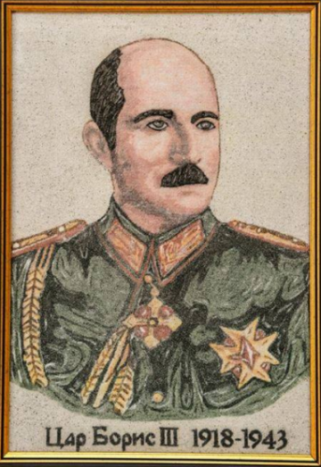
Главен акцент в изложбата са творбите на Цветан Кавраков, подкрепян от участието на други млади автори, и утвърдени художници от България и Македония.
Откриване: 03.12.2018 г. от 18.00 часа, в галерия „Класика”
София, ул. Юрий Венелин 32/ъгъла с ул. „Л. Каравелов”
Изложбата е с цел фондо набиране и популяризиране на проект за изграждане на Адаптиран кариерен център за младежи, който да разкрие повече възможности за професионални обучения и реализация пред хора с различни възможности в страната.
Изложбата се организира с активната подкрепа и искрената съпричастност на гражданските формации:
Асоциация на българите в Македония „Ванчо Михайлов” - Охрид
„Български национален фронт” - Чикаго
Телефони за връзка:
0894 70 20 90 – Виолета Панайотова, Галерия „Класика”
0878 729 997 – Йоана Колева., Jamba
0877779921 – Радослав Стойчев, БНФ
0893 981551 – асс.Проф.Георги Генов,PhD, Асоциация „Ванчо Михайлов”

